* **待办任务**
* **员工需要办理的流程任务**

|  |  |  |
| --- | --- | --- |
| 功能 | 子功能 | 详细说明 |
| 待办任务列表 | 用户需要办理的任务列表 |  |
| 任务处理 | 弹出业务页面，进行审批操作 |  |
| 流程跟踪 | 流程的图形化跟踪 | 以流程图的形式，通过用不同颜色来标识不同状态的任务接点和线条，来显示流程的运转轨迹 |
|  |  |  |

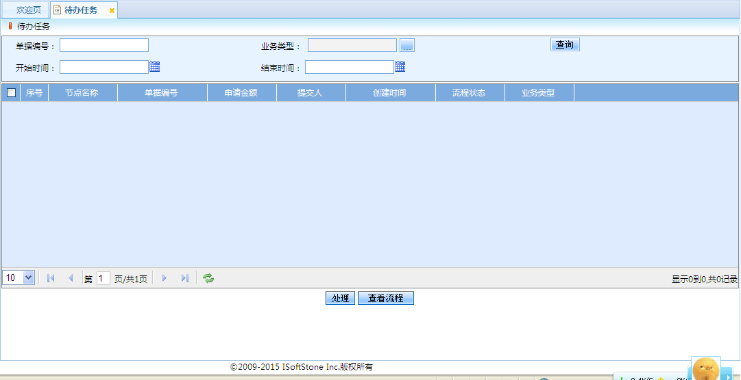

* **已办任务**
* **员工已经办理的流程任务（包括没有完成的流程和已经完成的流程）**

|  |  |  |
| --- | --- | --- |
| 功能 | 子功能 | 详细说明 |
| 已办任务列表 | 用户已经经手的任务列表 |  |
| 查看 | 查看业务页面 |  |
| 查看流程 | 流程图形跟踪 | 以流程图的形式，通过用不同颜色来标识不同状态的任务接点和线条，来显示流程的运转轨迹 |
|  |  |  |
|  |  |  |

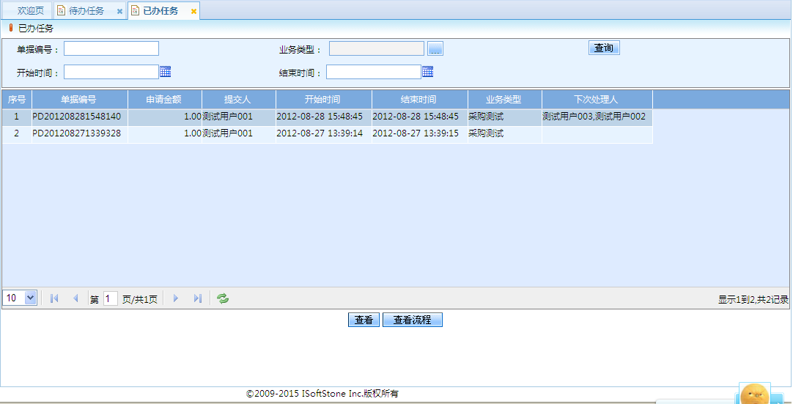

* 流程监控
* 流程实例跟踪、监控、管理

|  |  |  |
| --- | --- | --- |
| 功能 | 子功能 | 详细说明 |
| 流程处理 | 提交任务 | 流程管理员身份提交任务 |
| 流程图形跟踪 | FLEX图形化跟踪 | 图形化跟踪流程 |
| 流程挂起 | 流程挂起 | 流程挂起 |
| 流程唤醒 | 流程唤醒（恢复） | 流程挂起后唤醒 |
| 流程结束 | 直接结束流程 | 管理员强制结束流程,流程直接完成 |

